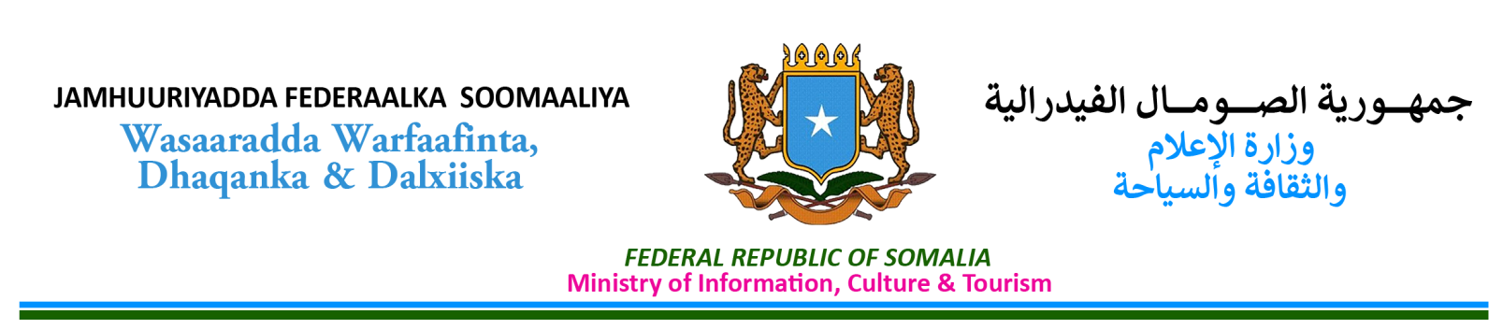
Date: 10/11/2019

War-Saxaafadeed

Mogadishu, 10ka October 2019, Dawladda Federaalka ah ee Soomaaliya waxay aad ula yaabtay hadalkii lama filaanka ahaa ee ka soo yeeray Mudane Shariif Sheikh Axmed, Madaxweynihii hore ee Soomaaliya oo ahaa hadal filan-waa ku noqday guud ahaan ummadda Soomaaliyeed, kaasoo aan u qalmin maqaamka iyo karaamada laga filan karo qof dalkaan Astaan Qaranka u soo noqday.

Sidaas Awgeed, waxaanu Madaxweynihii hore Shariif Shiekh Axmed ugu yeeraynaa in uu dhowro magaciisa iyo sharaftiisa, kana taxadaro wax kasta oo dhaawacaya muuqaalka Qaran ee uu Xambaarsan yahay Madaxweyne hore.

Dawladda Soomaaliyeed, Madaxdii hore ee Qaranka iyo cid kasta oo doonaysa horusocodnimada Dalkan waxaa waajib ka saaran yahay ilaalinta Midnimada, bad-qabka iyo amniga guud ee Dalka.

Ummadda Soomaaliyeed waxay manta hiigsanaysaa horumar iyo nabad, cid kasta oo hogaanka soo qabatay waxaa laga sugayaa in ay ka qayb qaataan xoojinta iyo ka miro dhalinta himilooyinka iyo rajada Shacabka Soomaaliyeed

Dhamaad

